Uitwerkingen examen Algebra MULO-B 1925 Rooms-Katholiek

(1 uur)

Opgave 1

Herleid tot de eenvoudigste gedaante:

We werken eerst een aantal onderdelen apart uit:
1.
2.
3.
4.
5.
6.

We vinden dus voor de teller:

Voor het totaal vinden we

Opgave 2

Stel is het te betalen bedrag, dat nu betaald wordt in plaats van aan het eind van het tweede jaar te betalen.
Indien dit nu betaald wordt, dan geldt . We berekenen nu met behulp van logaritmen.
Met behulp van de logarithmetafel vinden we .
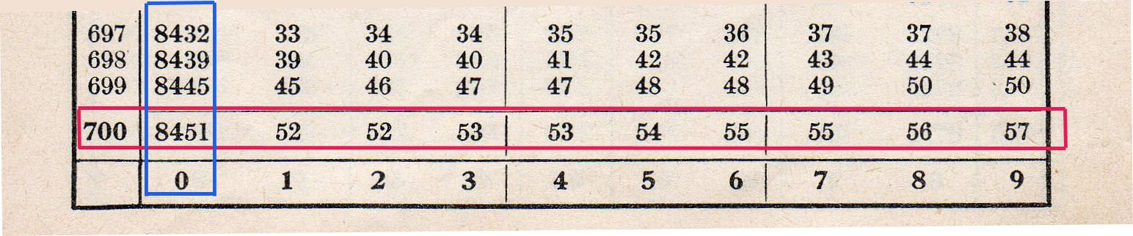

Opmerking: de vier cijfers achter de komma (de mantisse) vinden we in de tabel.
Omdat geldt , dus vinden we voor de komma een 2.

Met behulp van de logarithmetafel vinden we
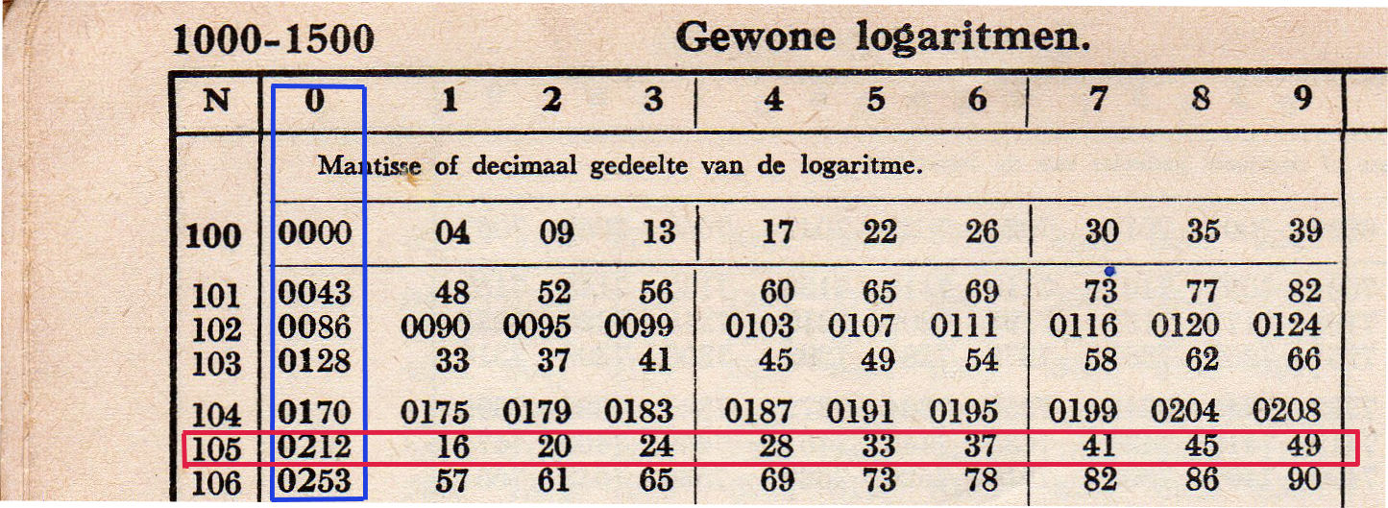

We vinden dus

We zoeken nu terug in de logarithmetafel welk getal is.
Omdat uit volgt dat weten we in ieder geval dat een getal is met drie cijfers voor de komma, immers dus .
We zoeken de mantisse 8027 op in de logarithmetafel.

We lezen nu af, dat .
Door nu te betalen zou dus het bedrag van f 700, dat na twee jaar afgelost zou moeten worden nu voldaan kunnen worden met f 634,90.

Stel zijn de te betalen bedragen, die nu betaald worden in plaats van aan het eind van respectievelijk het 4e, 6e, 8e en 10e jaar te betalen.
Dan geldt het volgend:
1.
2.
3.
4.
.

Bij 1. vinden we op analoge wijze als bij voor , dat .
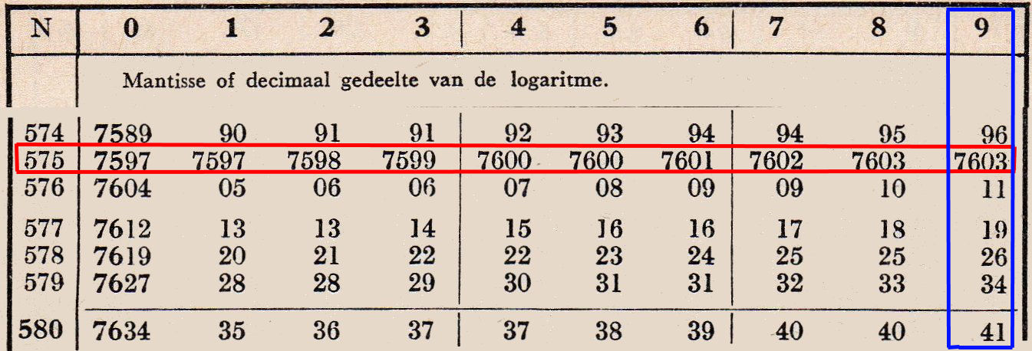

Bij 2 vinden we
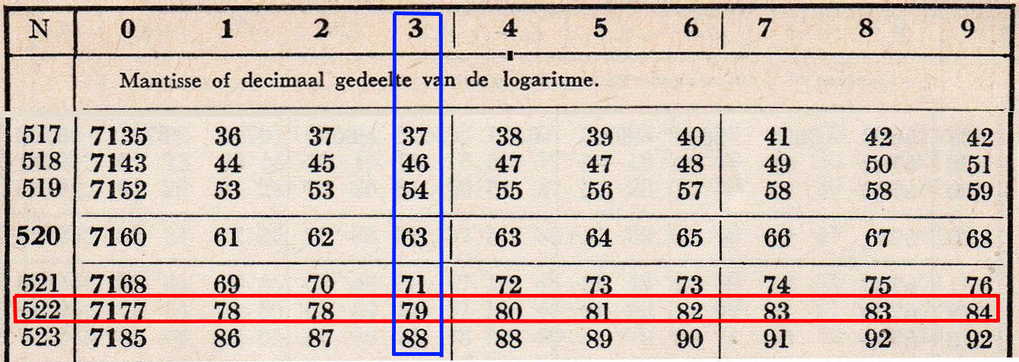

Bij 3 vinden we .
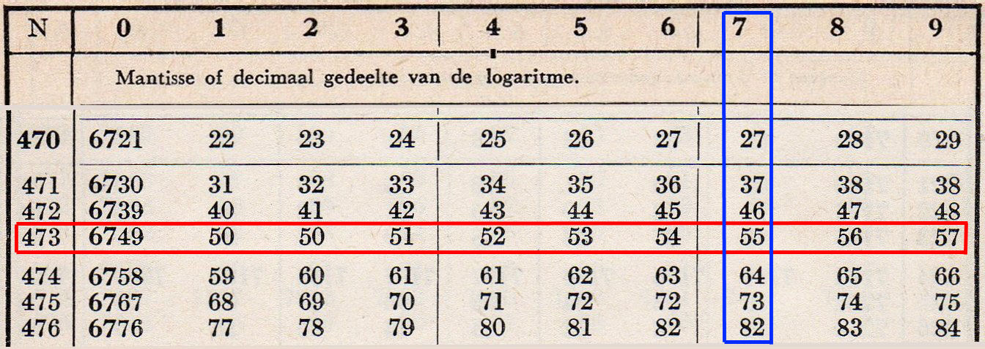

Bij 4 vinden we .
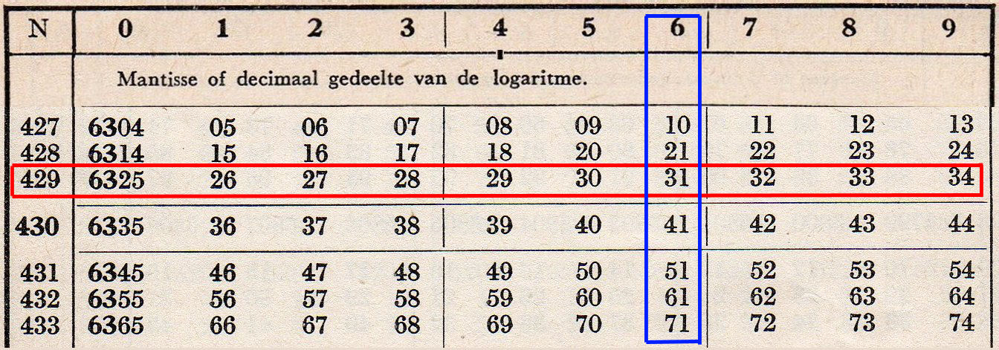

Zij .
We vinden dan voor .

Door nu te betalen in plaats van de verschillende aflossingen moet P het bedrag van f 2636,40 betalen in plaats van f 3500.

Een ander oplossing is de volgende:

.

We bereken met behulp van de logarithmetafel.
.
Terugzoeken in de logarithmetafel vinden we , dus vinden we voor de teller van de uitkomst (zie vorige overzichten van de logarithmetafel).
Uit de noemer berekenen we eerst
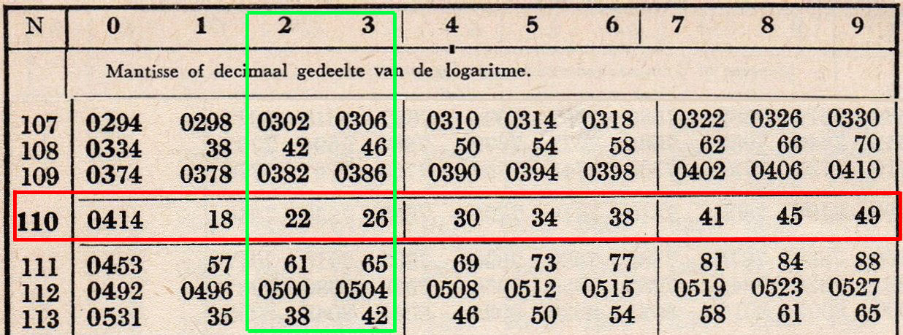

, dus voor de noemer van vinden we .
We vinden dus
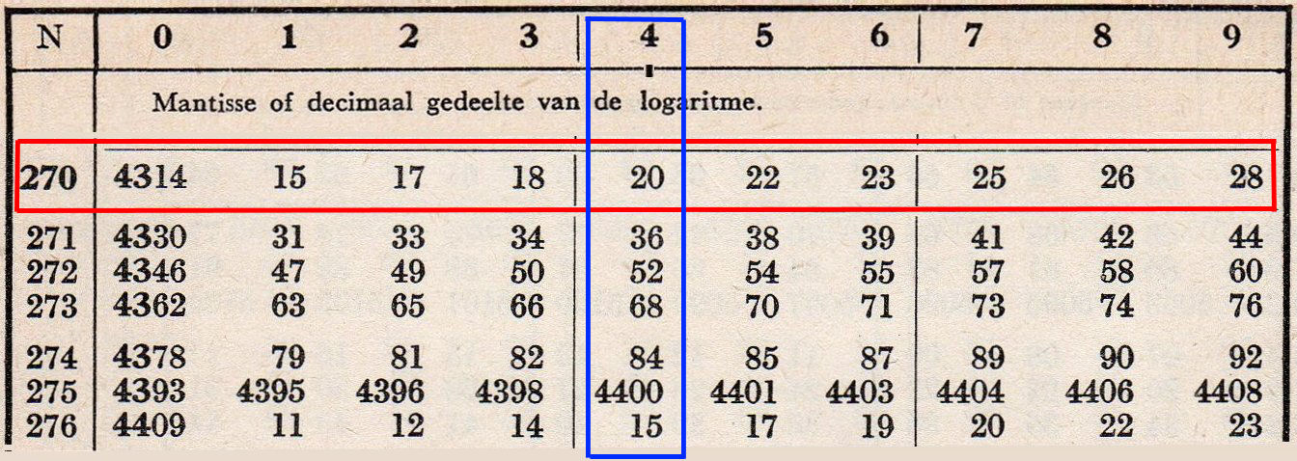
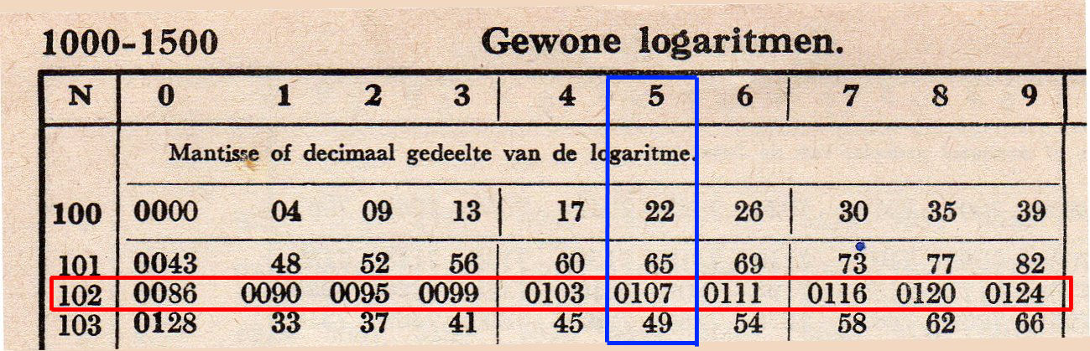
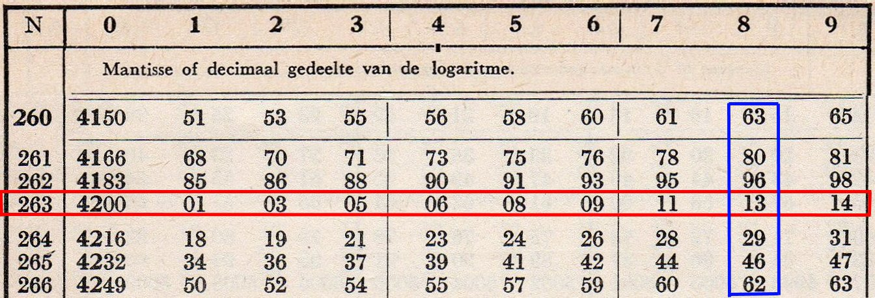

, dus door nu te betalen in plaats van de verschillende aflossingen moet P het bedrag van f 2638,00 betalen in plaats van f 3500.
Het verschil in uitkomst met de vorige oplossing komt door afrondingen.

Uitkomst met rekentuig geeft f 3636,69.

Opmerking: Wellicht bestaat er bij deze opgave verwondering over het niveau. Hieronder een gedeelte van het examenprogramma:

Voor Examen B. Als voor A. Verder: Vergelijkingen van den tweeden graad met 1 onbekende. De wortelvormen. (Geen theorie der imaginairen). Gebroken en negatieve exponenten. Rekenkundige en meetkundige reeksen. Logarithmen. Samengestelde interest.

Opgave 3

Van d vierkantsvergelijking geldt voor de wortelsen , dat
en .
Gegeven is nu , dus
Omdat en c een evenredigheid vormen, kunnen we nemen . We vinden dan .
De gevraagde vierkantsvergelijking is dus of .

Controle:

en
Voor de som van de kwadraten van de wortels geldt en het product van de wortels is gelijk aan .
Voor de andere vierkantsvergelijking geldt hetzelfde.

